**Obec Bílá Třemešná**

**Zastupitelstvo obce Bílá Třemešná**

[](https://commons.wikimedia.org/wiki/File:Bila_tremesna_znak.jpeg)

-----------------------------------------------------------------------------------------------------------------

# Obecně závazná vyhláška o místním poplatku za užívání veřejného prostranství

Zastupitelstvo obce Bílá Třemešná se na svém zasedání dne 13. prosince 2023 usneslo vydat na základě § 14 zákona č. 565/1990 Sb., o místních poplatcích, ve znění pozdějších předpisů (dále jen „zákon o místních poplatcích“), a v souladu s § 10 písm. d) a § 84 odst. 2 písm. h) zákona č. 128/2000 Sb., o obcích (obecní zřízení), ve znění pozdějších předpisů, tuto obecně závaznou vyhlášku (dále jen „vyhláška“):

## Čl. 1 Úvodní ustanovení

1. Obec Bílá Třemešná touto vyhláškou zavádí místní poplatek za užívání veřejného prostranství (dále jen „poplatek“).
2. Správcem poplatku je obecní úřad[1].

## Čl. 2 Předmět poplatku a poplatník

1. Poplatek za užívání veřejného prostranství se vybírá za zvláštní užívání veřejného prostranství, kterým se rozumí[2]:
   1. umístění zařízení sloužících pro poskytování služeb,
   2. umístění zařízení sloužících pro poskytování prodeje,
   3. umístění reklamních zařízení,
   4. provádění výkopových prací,
   5. umístění stavebních zařízení,
   6. umístění skládek.
2. Poplatek za užívání veřejného prostranství platí fyzické i právnické osoby, které užívají veřejné prostranství způsobem uvedeným v odstavci 1 (dále jen „poplatník“)[3].

## Čl. 3 Veřejná prostranství

Poplatek se platí za užívání těchto veřejných prostranství:

Chodníky, silnice, místní komunikace dle pasportu místních komunikací, zelené pásy do vzdálenosti 4 m od přilehlého okraje silnic a místních komunikací v obci Bílá Třemešná, dále pak parkoviště a park před kostelem Církve československé husitské a odstavná plocha v části obce Mezihoří, které jsou graficky zakresleny v **příloze č. 1** této vyhlášky.

## Čl. 4 Ohlašovací povinnost

1. Poplatník je povinen podat správci poplatku ohlášení nejpozději v den zahájení užívání veřejného prostranství; údaje uváděné v ohlášení upravuje zákon[4]. Pokud tento den připadne na sobotu, neděli nebo státem uznaný svátek, je poplatník povinen splnit ohlašovací povinnost nejblíže následující pracovní den.
2. Dojde-li ke změně údajů uvedených v ohlášení, je poplatník povinen tuto změnu oznámit do 15 dnů ode dne, kdy nastala.

## Čl. 5 Sazba poplatku

1. Sazba poplatku činí za každý i započatý m² a každý i započatý den:
   1. za umístění zařízení sloužících pro poskytování služeb 10 Kč,
   2. za umístění zařízení sloužících pro poskytování prodeje 10 Kč,
   3. za provádění výkopových prací 10 Kč,
   4. za umístění stavebních zařízení 10 Kč,
   5. za umístění skládek 10 Kč.
2. Obec stanovuje poplatek paušální částkou za umístění 1 ks přenosných reklamních zařízení typu „A“ ve výši…………………………………………………………………………100 Kč/ rok.

## Čl. 6 Splatnost poplatku

1. Poplatek dle čl. 5 odst. 1 je splatný:
   1. při užívání veřejného prostranství po dobu 10 dnů a kratší nejpozději v den zahájení užívání veřejného prostranství,
   2. při užívání veřejného prostranství po dobu 11 dnů a delší nejpozději v den ukončení užívání veřejného prostranství.
2. Poplatek stanovený paušální částkou je splatný do 15 dnů od počátku každého poplatkového období.

## Čl. 7 Osvobození

1. Poplatek se neplatí:
   1. za vyhrazení trvalého parkovacího místa pro osobu, která je držitelem průkazu ZTP nebo ZTP/P,
   2. z akcí pořádaných na veřejném prostranství, jejichž celý výtěžek je odveden na charitativní a veřejně prospěšné účely[5].
2. Od poplatku se dále osvobozuje užívání veřejného prostranství obcí Bílá Třemešná.
3. V případě, že poplatník nesplní povinnost ohlásit údaj rozhodný pro osvobození ve lhůtách stanovených touto vyhláškou nebo zákonem, nárok na osvobození zaniká[6].

## Čl. 8 Přechodné a zrušovací ustanovení

1. Poplatkové povinnosti vzniklé před nabytím účinnosti této vyhlášky se posuzují podle dosavadních právních předpisů.
2. Zrušuje se obecně závazná vyhláška č. 1/2023, o místním poplatku za používání veřejného prostranství, ze dne 15. března 2023.

## Čl. 9 Účinnost

Tato vyhláška nabývá účinnosti dnem 1. ledna 2024.

|  |  |
| --- | --- |
| Bc. Štěpán Čeněk v. r.  starosta | Bc. Petra Zivrová v. r.  místostarostka |

**Příloha č. 1**

1. *celkový náhled (zájmové plochy veřejného prostranství vyznačeny okrovou barvou)*
2. *odstavná plocha v části obce Mezihoří*
3. *parkoviště a park před kostelem Církve československé husitské*
4. ***Ná*hled**

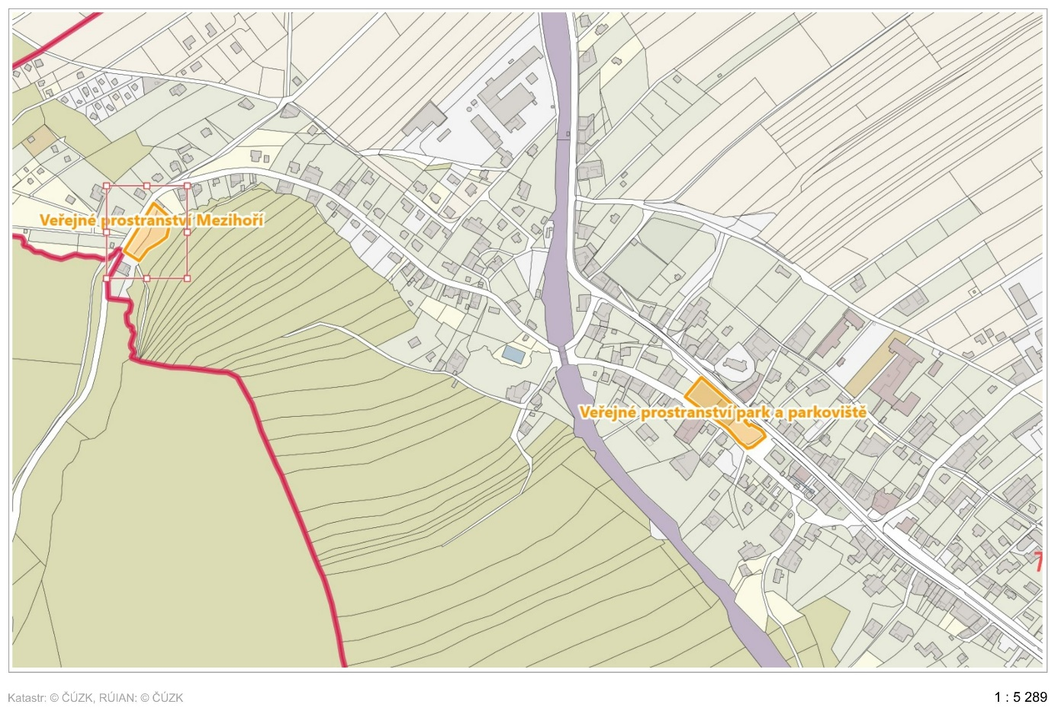

1. ***odstavná plocha v části obce Mezihoří***

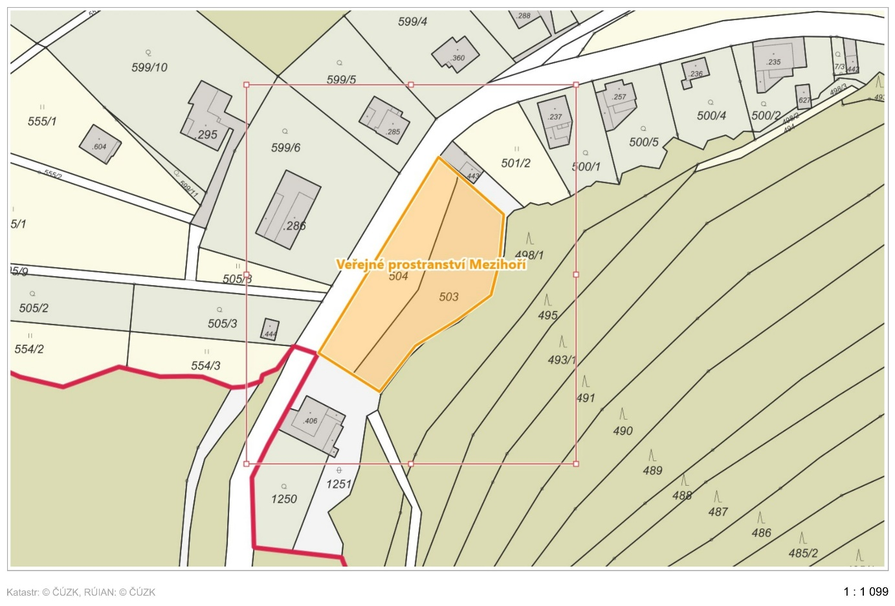

1. ***parkoviště a park před kostelem Církve československé husitské***

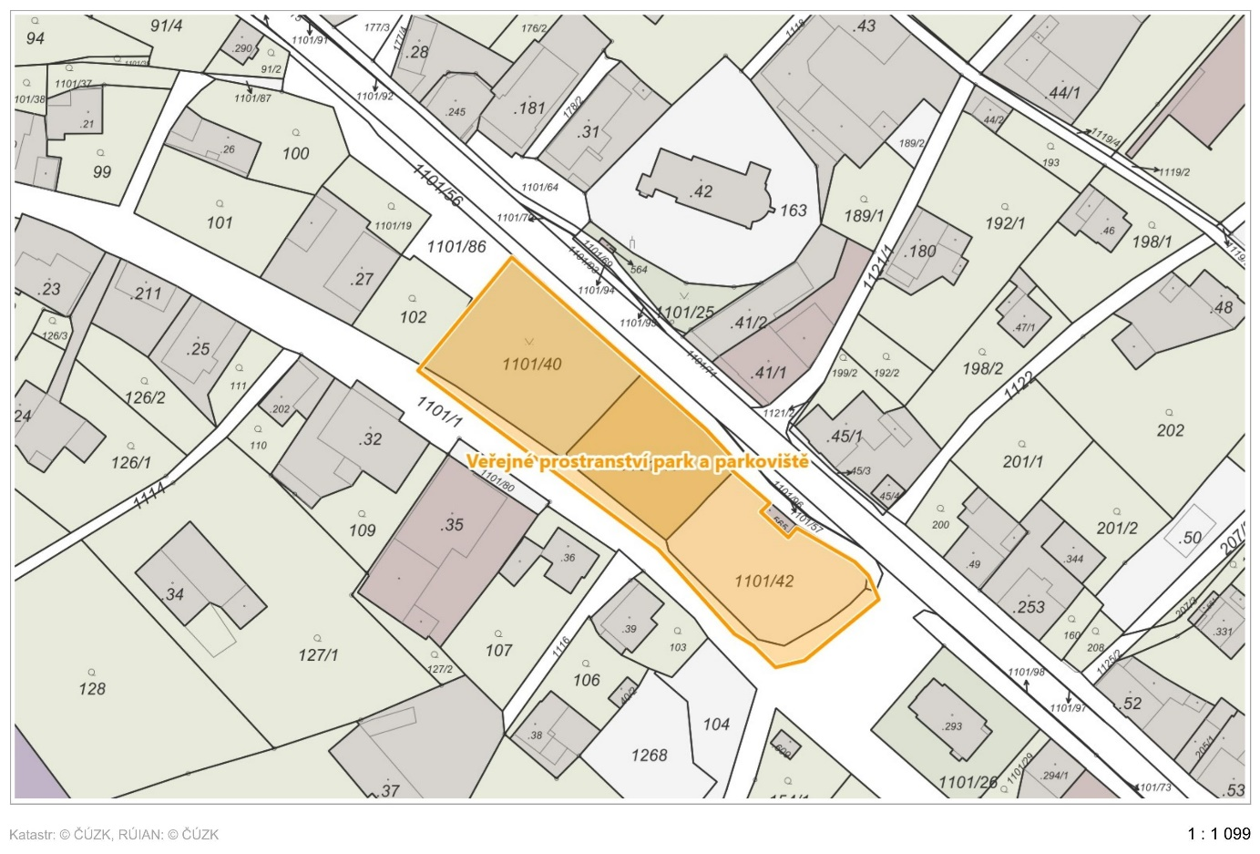

1. § 15 odst. 1 zákona o místních poplatcích
2. § 4 odst. 1 zákona o místních poplatcích
3. § 4 odst. 2 zákona o místních poplatcích
4. § 14a odst. 1 a 2 zákona o místních poplatcích; v ohlášení poplatník uvede zejména své identifikační údaje a skutečnosti rozhodné pro stanovení poplatku
5. § 4 odst. 1 zákona o místních poplatcích
6. § 14a odst. 6 zákona o místních poplatcích